|  |
| --- |
| **成绩** |
|  |



中国农业大学

课程论文

（2022-2023 学年春季学期）

**论文题目：** 档案归档概要设计报告

**课程名称：** 软件工程

**任课教师：** 李林

**小 组：** 档案管理小组

**班　　级：** 计算机201

**学　　号：** 2020308250101

**姓　　名：** 张维轩

目录

档案归档系统概要设计分析报告 2

一、 档案归档系统概述 2

1.1 编写目的 2

1.2 归档系统概述 2

二、 时序图分析 2

2.1 档案管理员业务分析 2

2.2 登记档案索引信息时序图 6

2.3 登记档案索引信息时序图校验说明 6

2.4 登记档案分类信息时序图 7

2.5 登记档案分类信息时序图校验说明 7

2.6 登记档案上架信息时序图 8

2.7 登记档案上架信息时序图校验说明 8

三、活动图分析 9

3.1 档案归档活动图说明 9

3.2 档案归档活动图筛选表 9

3.3 档案归档活动图 10

四、状态图分析 11

4.1 档案归档系统状态图说明 11

4.2 档案归档系统状态图 11

五、类图分析 12

5.1 系统方法体表 12

5.2 类名和方法命名规范 13

5.3 基本信息类规划表 13

5.4 表示层与控制层类图 13

5.5 事件与页面跳转表 14

5.6 页面结构关系类图 15

5.7 Interface关系 15

5.8 SpringMVC类设计表格补充 16

5.9 业务命名规范业务层类图 16

5.10 异常设计 16

六、包图设计 17

6.1 包图 17

6.2 页面逻辑包源程序列表 17

6.3 业务逻辑包源程序列表 19

6.4 运行组件图 20

6.5 系统运行时组件图说明 20

6.6 开发环境组件图 21

6.7 开发环境组件图组件说明 21

6.8 系统配置图 21

6.9 系统配置图列表 22

档案归档系统概要设计分析报告

张维轩

2020308250101

# 档案归档系统概述

## 1.1 编写目的

在本篇报告中，通过对档案归档模块的时序图、活动图和状态图进行分析，明确系统的整体结构和功能，以及与外部系统或模块的接口和交互方式，为后续的详细设计和开发工作奠定基础。

## 1.2 归档系统概述

档案归档系统是档案管理的核心环节之一，处于档案整理阶段的最后一步。通过档案管理系统，档案会被进行分类、编目、录入等操作最终实现档案入库/上架。

档案归档作为档案管理工作的关键环节，对于保护档案的价值、确保档案的可持续管理和利用具有重要意义。通过科学规范的档案归档，可以实现档案的长期保存、合理利用和便捷检索，提供有力支持和保障组织或机构的各项工作。

# 时序图分析

## 2.1 档案管理员业务分析

在需求分析中，我们分析了档案归档系统的用例图及其描述：

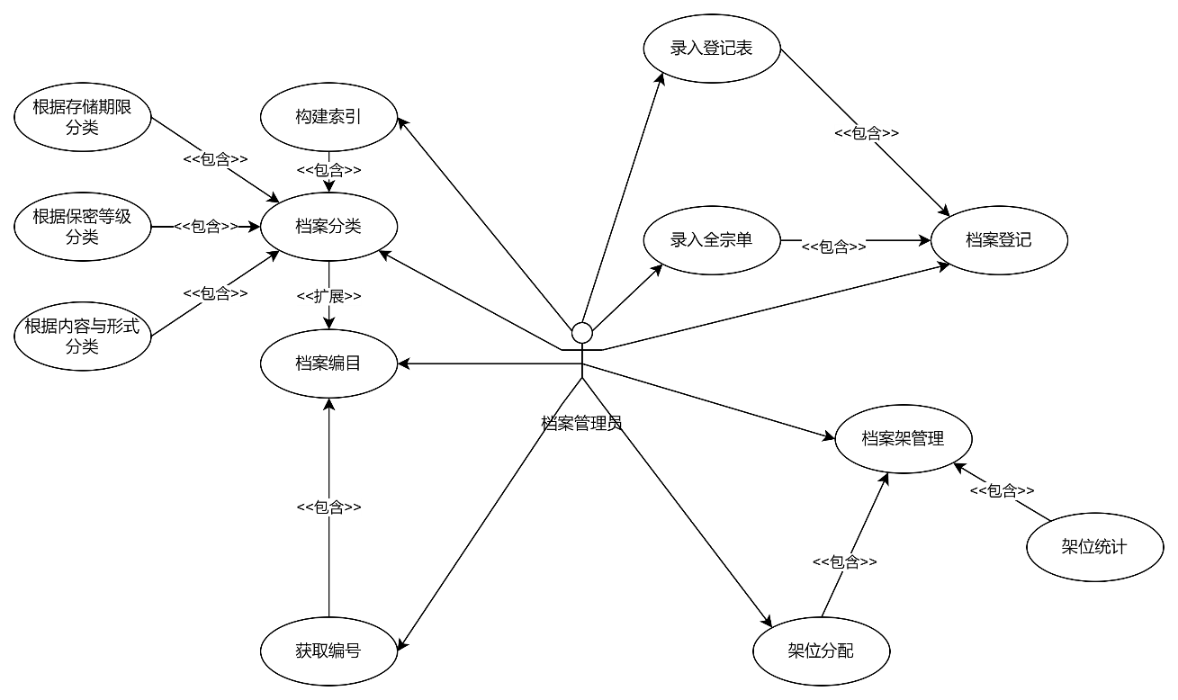











根据以上需求分析可知，档案归档可答题分为。对档案管理员的业务进行分析，得到档案归档系统时序图筛选表：



## 2.2 登记档案索引信息时序图

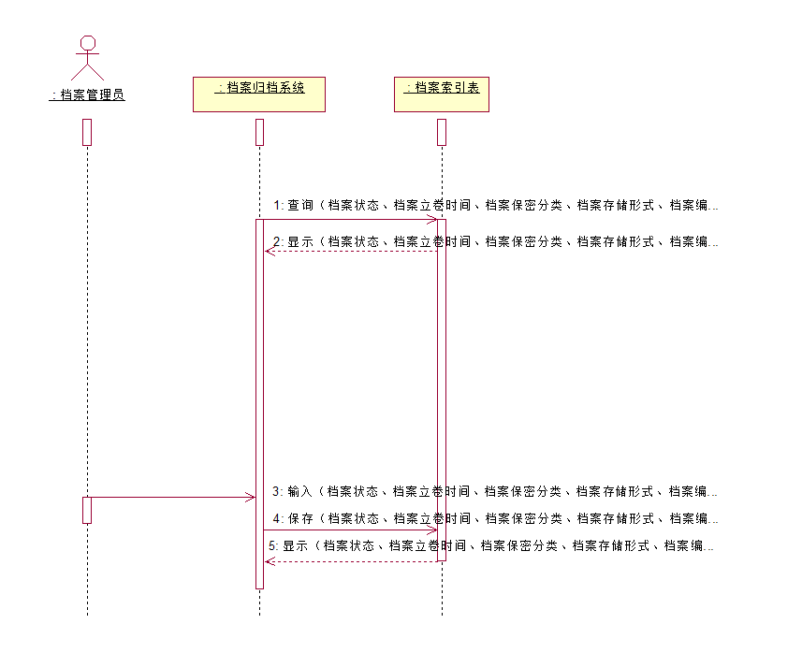

## 2.3 登记档案索引信息时序图校验说明



## 2.4 登记档案分类信息时序图

## 2.5 登记档案分类信息时序图校验说明



## 2.6 登记档案上架信息时序图

## 2.7 登记档案上架信息时序图校验说明



# 三、活动图分析

## 3.1 档案归档活动图说明

## 3.2 档案归档活动图筛选表



## 3.3 档案归档活动图

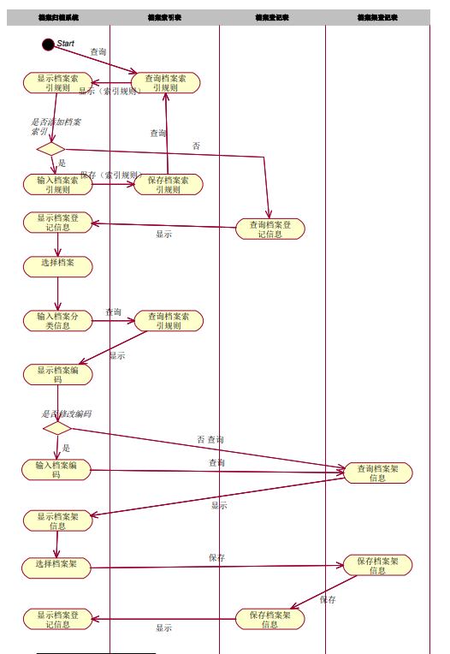

# 四、状态图分析

## 4.1 档案归档系统状态图说明



## 4.2 档案归档系统状态图

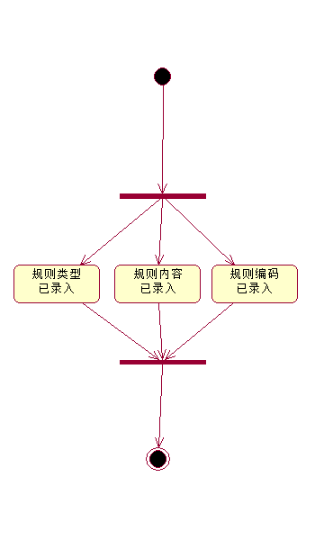

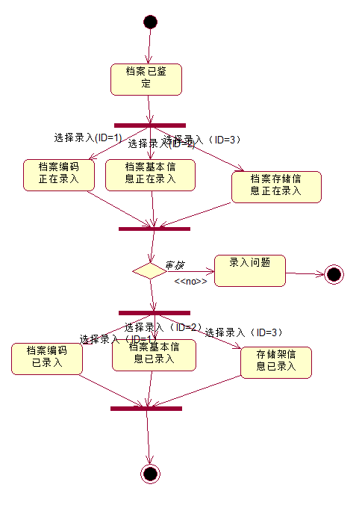

# 五、类图分析

## 5.1 系统方法体表



## 5.2 类名和方法命名规范

（1）所有方法名均采用驼峰命名法，即首字母小写，后续单词首字母大写。

（2）方法命名应以“操作-类名-(属性)-(附加说明)”的格式进行命名。

（3）方法名应能清晰描述方法的功能，使用动词开头，表达操作或行为。

## 5.3 基本信息类规划表



## 5.4 表示层与控制层类图

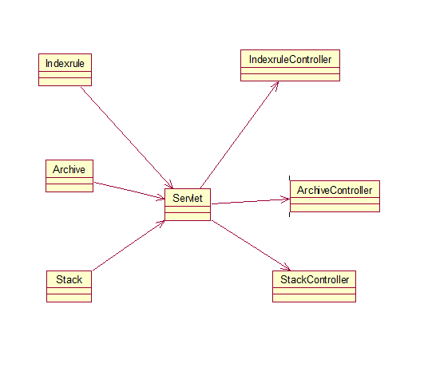

## 5.5 事件与页面跳转表



## 5.6 页面结构关系类图

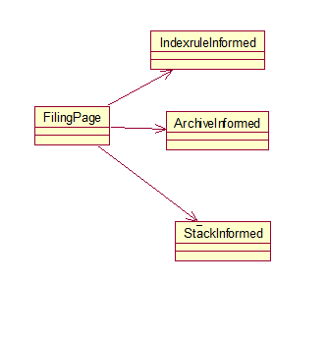

## 5.7 Interface关系

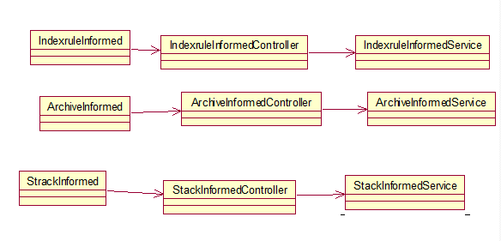

## 5.8 SpringMVC类设计表格补充



## 5.9 业务命名规范业务层类图

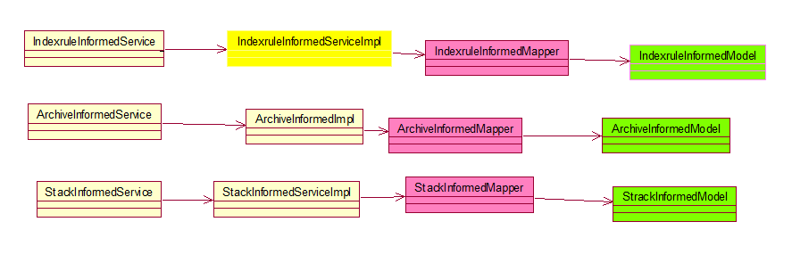

## 5.10 异常设计

（1）档案索引规则编制异常：定义IndexRuleException类，用于表示档案索引规则编制的异常情况。捕获此异常时，记录异常信息并向用户显示错误提示，要求重新编制规则。

（2）档案分类异常：定义ClassificationException类，表示档案分类过程中的异常情况。捕获该异常时，记录异常信息并通知用户重新分类或提供缺失的分类信息。

（3）档案归档上架异常：定义ArchivingException类，用于表示档案归档上架的异常情况。当档案架已满或位置不符时，捕获该异常并向用户提供合适的档案架或重新安排档案位置。

（4）鉴定未完成异常：定义AuthenticationException类，表示档案未完成鉴定的异常情况。捕获此异常时，记录异常信息并要求进行鉴定后再进行归档操作。

（5）权限异常：定义AuthorizationException类，表示权限不足的异常情况。捕获该异常时，向用户显示错误提示，并提供联系方式以获取更高级别的权限。

（6）档案丢失或损坏：定义RecordException类，表示档案丢失或损坏的异常情况。捕获此异常时，记录异常信息，并采取相应的修复措施或进行补救措施。

（7）以上异常设计可通过合理的try-catch块实现异常捕获和处理，同时在用户界面上显示错误信息，提供解决方案或联系方式。为确保数据一致性，还需在适当情况下进行异常回滚操作。

# 六、包图设计

## 6.1 包图

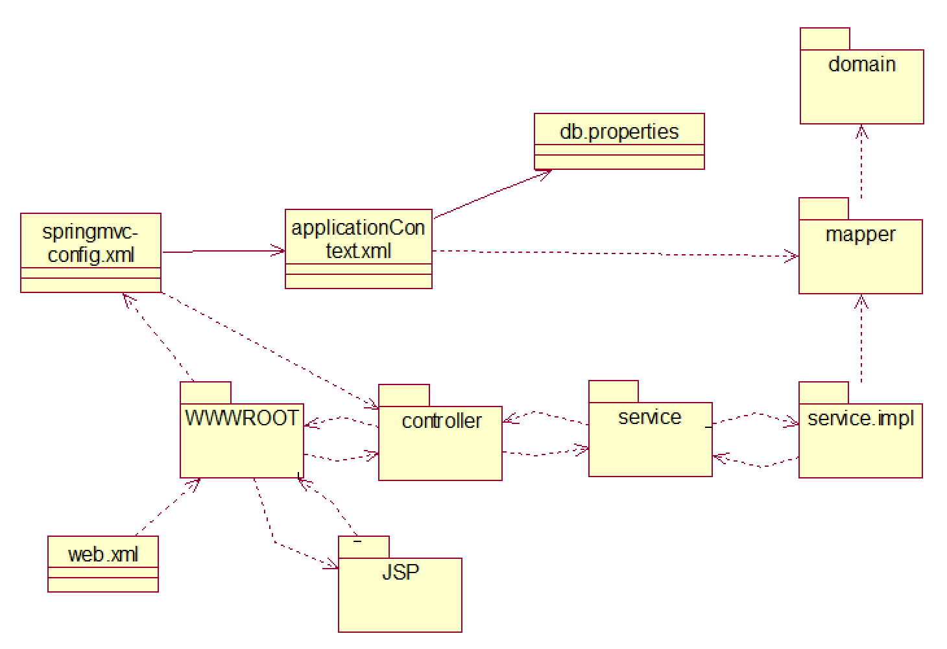

## 6.2 页面逻辑包源程序列表

**VIEW:**



**controller:**





**service:**



**serviceImpl:**



## 6.3 业务逻辑包源程序列表

**mapper:**



**Domain:**



## 6.4 运行组件图

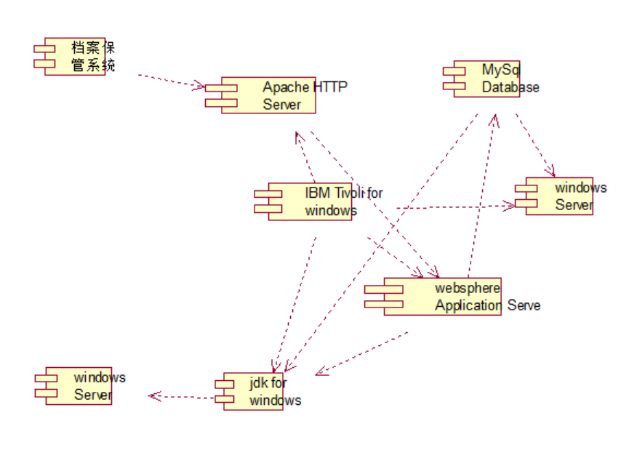

## 6.5 系统运行时组件图说明



## 6.6 开发环境组件图

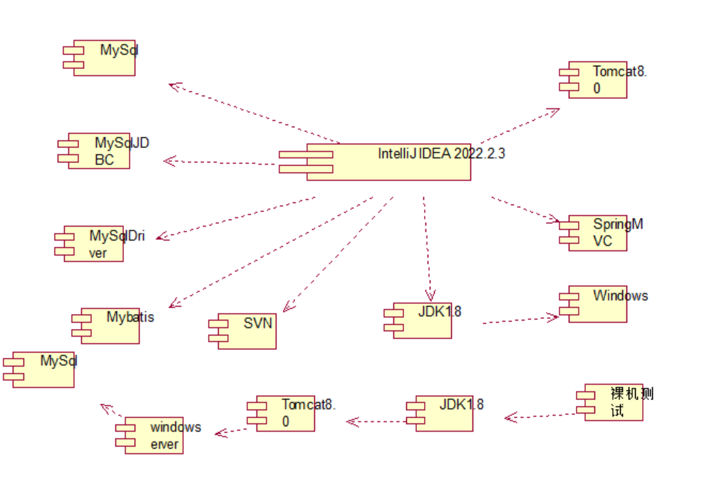

## 6.7 开发环境组件图组件说明



## 6.8 系统配置图

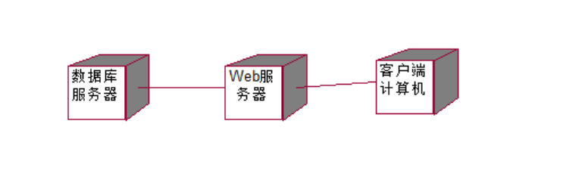

## 6.9 系统配置图列表

